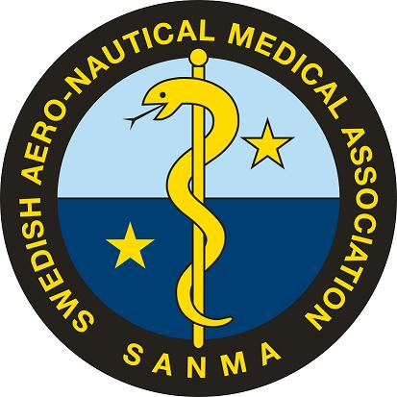
Scientia et Valebat VII
2/12 2021
Inbjudan
SANMAs traditionsenliga årliga vetenskapliga- och sektionsmöte.
Fria föredrag eftermiddagen den 2 december kl 13-17,
ABF-huset Sveavägen 41, Stockholm.
Kaffepaus beräknas till 1440-1520.
200 kr för medlemmar, 300 kr för icke medlemmar.
Medlemskap kan lösas på plats.
Föreläsare gratis förstås
Abstractbok ingår. Intygat deltagande.
För intresserade fortsätter kvällen med samkväm på närbeläget näringsställe (privat kostnad)

Anmäl deltagande senast 24 november till sekr@sanma.se så är du garanterad fika

Varmt välkomna !

